nieuwsbrief
jaargang 9 nummer 4 eind december 2010
stichting ‘Gotong Royong Utrecht’
postadres: oudkerkhof 15 bis, 3512 GH Utrecht, Nederland
email: info@gotong-royong-utrecht.nl
bankrekeningnummer: 84.21.36.932 (FORTIS)
inschrijvingsnummer K.v.k. H30179877

1. Van het bestuur:

Warme regenbuien en ijskoude winden, vroege winter en late moesson, sneeuwbuien en asregens, global warming en het koudste jaar ...contrasten, tegenstellingen en paradoxen…geboorte en overlijden, gezond zijn en ziek worden, toen samen en nu alleen … in functie en baanloos … 2010 was voor velen van U een heftig jaar !! Daar waar wij vastigheid en duurzaamheid zoeken, is alleen maar tijdelijkheid en verandering en rijst de vraag “hoe wenden wij de Kracht aan om met deze Wijsheid in ons besef iets van Schoonheid te ervaren zonder telkens van slag te zijn als het anders uitpakt”.

KRISTALHELDERE INSPIRATIE VOOR HET KOMENDE UITDAGENDE JAAR TOEGEWENST !!!!



Voor ons werk was dit jaar een spannend jaar: niet zozeer in de uitvoering van de projecten (want dat hebben we voor een groot gedeelte in eigen hand) maar het ging vooral over financiering van de projecten: “krijgen we voldoende geld bij elkaar om de lopende projecten te continueren?”. We hebben onze best gedaan en soms zat het mee en vaker zat het tegen !! Maar effectief (in geld uitgedrukt) lijkt het antwoord op de vraag een voorzichtig “waarschijnlijk wel” te zijn; vooruitkijkend naar 2011 moeten we stellen dezelfde uitdaging te hebben en dat de druk niet van de ketel is.
Ook wij zitten in transitie. We maken komend jaar de overgang van Bali naar Yogyakarta (de projecten op Bali gaan natuurlijk gewoon door) en gaan onze tijd anders indelen en meer verspreiden over hier en daar. In het bestuur heeft een wisseling plaatsgevonden: Ineke heeft plaats gemaakt voor René. Wij zijn Ineke veel dank verschuldigd omdat ze ons al die jaren heeft geprikkeld en van afstand objectiviteit kon inbrengen daar waar wij met onze neus er boven op zaten.
De oproep tot het delen van jullie netwerken heeft effectief nog niets opgeleverd; maar er zitten nog twee mogelijke succesjes in de pijplijn: de Kiwanis in Amerongen moeten een besluit gaan nemen (we hielden er een presentatie) en er loopt een actie van een paar Loges in Alkmaar (bij voorbaat dank aan Anne, Kees en Jaap)!
Veel dank aan alle sponsors voor jullie ruimhartige giften !!! Een paar willen we apart bedanken: Aad (die 1500 euro stuurde voor hulp aan de slachtoffers van de Merapi), Ronald (850 euro voor de kinderen in het kindertehuis en voor senioren), Hans voor een gulle gift namens de Veenendaal-Bot-Stichting (3000 euro) en Margreet en Paul (2400 euro voor de senioren in Singaraja).

2. Projectinformatie (lopende projecten)

I Bali: kindertehuis Widhya Asih III, Singaraja

Als we na het eerste semester de balans opmaken dan zijn we onverdeeld positief over de ontwikkelingen; de kinderen vormen een hechte groep; wel zijn er drie nieuwe kinderen weer vertrokken (allen uit de eerste klas van de senior highschool): één uit heimwee, twee omdat ze niet wilden inpassen …voor hen was het beleid van Yohanes te streng en te gestructureerd… helaas want ze beseffen niet welke kans ze hebben laten liggen!!
De kerstvakantie begon op Bali erg vroeg omdat de Hindu-hoogfeest-dagen van Galungan en Kuningan dit jaar in december vielen waardoor de Dienst Onderwijs de vakanties samenvoegde; zodoende werden ook de schoolrapporten dit jaar vroeg uitgedeeld. We vierden er ook heel vroeg ons eerste kerstfeest: op 9 december !! Nou is kerst in de tropen al een beetje vreemd maar kerst ruim vóór de kerst is helemaal verwarrend. Maar eenmaal ‘door’ is het water altijd lekker aangenaam dus ook dit feest was een warm bad: veel zang, dans, gamelanmuziek, een modern kerstspel en het afscheid van de oude en de verkiezing van de nieuwe Prins en Prinses van de Mieren (de twee kinderen die de Kinderraad vormen). Ook waren er een flink aantal ouders/familieleden die naar ‘hun’ kinderen keken die branie hadden om zich vrij op het toneel te gedragen. Het gaat goed in het Huis; een bijzondere kolonie kinderen met Yohanes als centraal middelpunt. Afgelopen vier maanden hebben er vier jonge studenten uit Singapore in het Huis gelogeerd. Zij verzorgden dagelijks Engelse les; het effect is merkbaar in het contact met de kinderen. Yohanes staat nooit stil en heeft altijd plannen; de ene realiseerbaar (nieuw studie/relaxruimte) en de andere wat minder of niet (fantasie: een zwembad). Voor beide plannen hadden wij GEEN geld beschikbaar gesteld; dus moest er op de pof gewerkt worden, dat maakte dat hij een keuze moest maken en gelukkig koos hij voor de nieuwe ruimte. Wel besteedden we ons/jullie geld aan de schoolbus: wegenbelasting, nieuwe banden en wat kleine reparaties.
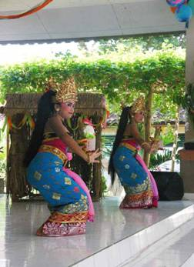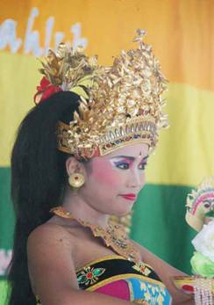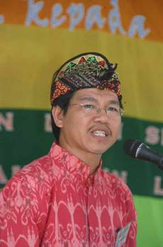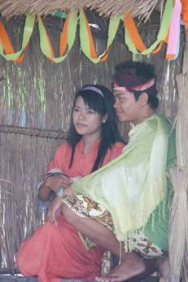
openingsdans kerstfeest één van de talenten bpk Yohanes, Josef, Maria en Kind

II Bali: Scholarships

In de laatste drie maanden hebben we het tamelijk rustig gehad op dit front; toch een gevolg van de goede structuur en de afspraken die we hebben met de diverse scholen. Er lagen nog wel een paar open eindjes die afgehecht moesten worden: schoolboeken, sportkleding, aanvullende lessen. Maar nergens waren er brandjes of vuurhaarden. Ook een pluim voor Yudi, de stafmedewerker van het kindertehuis die nu een veel duidelijker positie heeft ingenomen naar de scholen toe, hij is sterker geworden en wij mogen een stapje terug doen; het kostte wat inspanning om hem te coachen, maar het pakt goed uit

III Bali: Senioren & Medical Support

Omdat we nu al jarenlang met dezelfde groep senioren werken, gaan we zien wat de jaren met die mensen doen en waar de problemen ontstaan; opmerkelijk hoe snel mensen van opgewekte en mobiele ouderen veranderen in afhankelijke en immobiele ‘oudjes’ … Vrouwen, die in de Balinese cultuur de ruggengraat zijn van de grijze economie, het gezin en het spirituele leven, hebben het zwaar en gaan vroeg of laat één voor één dezelfde klachten ontwikkelen: nek/schouder, heup maar vooral knieën! En wat blij zijn ze met de gelegenheid om daarover te praten met een dokter of verpleegster en om medicijnen te krijgen. En wat zijn wij blij dat wij in de gelegenheid gesteld worden om hen dit te mogen aanbieden. De uitdaging voor ons is om de continuïteit te waarborgen; als we er niet bij kunnen zijn, moet het wel en door anderen georganiseerd worden. Onze vriendin Ratna lijkt daarvoor de aangewezen persoon te zijn, maar daartoe moet ze haar plek krijgen. Gunning door anderen speelt daarin ook een rol. Maar zolang de medische hulp beschikbaar is en de winkel die de pakketten maakt meewerkt, lijkt er geen vuiltje aan de lucht

IV Java: Yogyakarta; de Merapi

Het zal niemand zijn ontgaan dat er een grote ramp dreigde te ontstaan in Yogyakarta met de uitbarsting van de vulkaan de Merapi. De dreiging was enorm en de taferelen van paniek en van lijden hebben indruk gemaakt. Uiteindelijk vonden 350 mensen de dood op de hellingen, de meeste door giftige gassen en verzengende windvlagen. Nu ligt de berg als een oud mannetje op zijn zij tevreden z’n pijp te roken. Het gevaar is nog niet geweken, is het niet de warme lava dan is het wel wat ze noemen “de koude lava”. De as die op de hellingen lag en die vermengd met regen nu als een plakkerige dikke laag naar beneden komt via de rivieren richting stad Yogya. De bedding van de Code-rivier is een paar meter dikker geworden, dus de rivier ondieper … met als gevolg dat er overstromingen dreigen. Er wordt nu hard gewerkt om die beddingen af te graven.
Alle vrijwilligers van onze club Sejahtera Mulia hebben in de weken van deze acute nood en dreiging hard meegewerkt om gevluchte mensen te helpen: vooral met het koken en distribueren van eten en het wassen van kleding. Men wil nu mensen uit getroffen dorpen andere woonplekken gaan aanwijzen. We houden dit proces in de gaten want mogelijk hebben wij hierin iets te doen.

V Java: Yogyakarta; Senioren, aanvullende voeding en medische hulp

De zes seniorengroepen in de stad (350 deelnemers) worden maandelijks voorzien van aanvullende voeding (sembako’s: de negen noodzakelijke levensmiddelen) en een twintigtal krijgen deze hulp wekelijks. Die processen lopen prima. In december was er weer een ‘outing’ : zo’n 150 senioren die met bussen naar de Kraton (sultanspaleis) in Yogya werden gebracht. Voor velen van hun was het ‘het betreden van heilige grond’. Nou was het niet zo dat we op de thee waren gevraagd, maar toch kon je in alles zien hoeveel eerbied deze mensen hebben voor hun sultanshuis (Hamengkobuono X). Aansluitend zijn we naar het Rijtuigenmuseum van de Kraton gegaan. En natuurlijk moest er gezamenlijk gedronken en gegeten worden

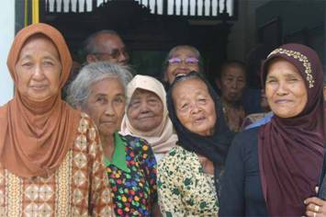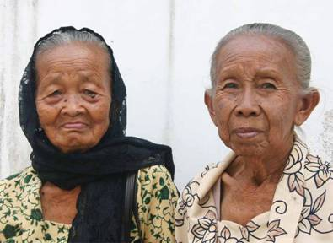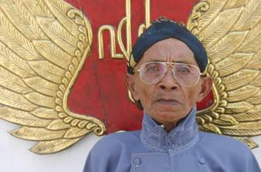

VI Java: de studenten

Eka is begonnen aan het eerste jaar Verpleegkunde in het Bethesda ziekenhuis (met dank aan haar Hollandse sponsor); Derli doet daar het tweede jaar; in december werd ze opgenomen in het ziekenhuis als patiente: uitdroging, misselijk en laag niveau rode bloedlichaampjes … dengue fever !! Maar ze is snel hersteld en nadat we de pittige rekening hadden betaald mocht ze na een dag of vijf al weer terug naar de campus. Trifena is gestart met theologie en verbaast zich over vakken als filosofie en wijsbegeerte (dat je zelfstandig mag denken en buiten gebaande paden kunt gaan, dat is toch heel wat) en ook Hebreeuws is een leuke uitdaging. Agung is klaar met zijn basisopleiding Verpleegassistent en heeft werk gekregen in het Nur Hidayah ziekenhuis waar hij ook zijn opleiding volgde.

VII Java: Yogyakarta; Scholarships

Van het zelfde laken een pak: niet alleen op Bali maar ook in Yogya loopt dit programma prima en zijn de maanden september tot en met december voor ons tamelijk rustig. De drukte begint weer in januari met het tweede semester: schoeisel, uniformpjes, boeken, rugzakken, schoolspullen; behoeften inventariseren, bestellen, kopen, verdelen en uitdelen …het zijn maar een paar woorden maar ze kosten weken de tijd.

VIII Java: MCK’s (openbare was-toilet-badhuisjes)

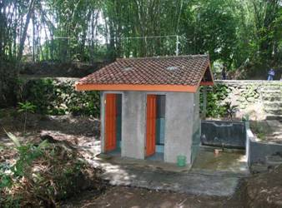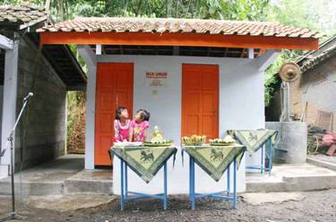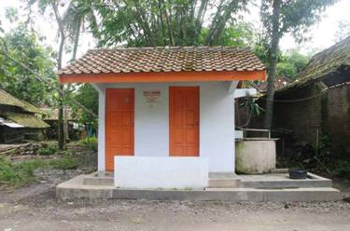
MCK Butuhan MCK Jaten 2 (GPD) MCK Bu Trees (Jaten 1)

In oktober en december zijn er weer twee toilethuisjes gereed gekomen: in Jaten (het tweede, met dank aan GPD) en een heel bijzondere in het aanpalende dorpje Butuhan: daar gebruiken we een natuurlijk bron, we maakten een reservoir voor dat water. We hebben de streek Bantul (ten zuiden van Yogya) verlaten en doen nu onderzoek in Sleman. Half december zagen we een paar nieuwe locaties in verarmde keuterboerenomgeving en we overwegen daar te gaan bouwen; alleen moeten dan nog vragen over een geschikte locatie en over grondrechten worden opgelost. .

IX Java: Ziekenhuis – patiëntenhulp

Het project Moeder en Kind (verminderen van sterfte bij geboorte) in het ziekenhuis Nur Hidayah in Bantul is vertraagd van start gegaan i.v.m. toestemming van de overheid, maar het loopt gelukkig nu goed!!

3. Social media (You tube – LinkedIn - Facebook)
Wie op LinkedIn zit kan ons in zijn of haar netwerk opnemen: we hebben een groep geopend onder de naam Stichting Gotong Royong Utrecht. En we overwegen een Facebook-pagina te gaan openen.
Filmpjes van onze werkzaamheden op Java en Bali zijn te zien op onze You Tube pagina: http://www.youtube.com/user/GotongRoyongUtrecht (click daarop of kopieer dit in je browser) en zie:
- een film over het kindertehuis Widhya Asih;met hartelijk dank aan Anne uit Alkmaar!!!
- een fimpje over het kinderdagverblijf in Yogyakarta
- Ibu Suresemi (parkinsonpatiënte die support krijgt)
Voor krantenartikel Jakarta Post: artikel (click daarop met de CTRL-toets ingedrukt).

4. Bezoek van sponsors !!!

Het was druk op het kindertehuis: er zijn nogal wat mensen langs geweest die wij niet kenden (zij vonden het kindertehuis via de diverse sites en gingen rechtstreeks naar het tehuis). Helaas hebben we hen daardoor niet kunnen ontmoeten; velen van hen hebben daar ook een nachtje geslapen. Van onze sponsors is Arris langs geweest in Java, hij raakte geïnspireerd door de projecten in Java (wordt vervolgd)

5 . Sponsormogelijkheden

Zie onze website voor een paar adviezen en voorstellen: www.gotong-royong-utrecht.nl

6. Giften – het ANBI-label

Giften zijn meer dan welkom op bankrekeningnummer (Fortis): 84.21.36.932 t.n.v. de Stichting Gotong Royong te Utrecht. Wij zijn door de belastingdienst aangemerkt als ANBI: een Algemeen Nut Beogende Instelling. Zie onze website voor meer informatie.

7. Email & website

Wil je iets (laten) weten, heb je feedback? Mail ons: info@gotong-royong-utrecht.nl en kijk voor meer foto’s op onze website
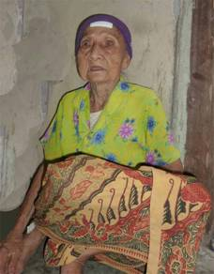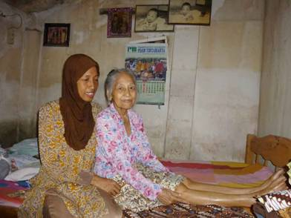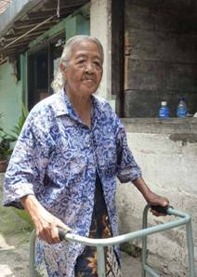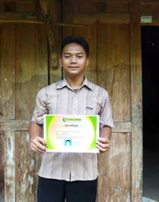
deze drie oudere dames krijgen sinds kort elke week hulp in de vorm van aanvullende voeding Agung en zijn diploma

